**Observaciones Banco Agrícola Reporte no.22380-0-0**

**Ambiente de Prueba.**

Se identifica un error con la información colocada en el nodo Signatario. Lo correcto sería colocar la información de la persona firmante de esa Cuenta.

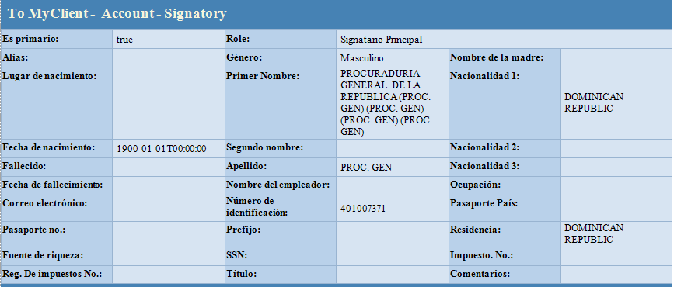Se identifica en todas las transacciones guiones en el campo RNC; también debe corregir el campo Numero de Teléfono de entidad.